Wound Management Workshop – Far Advanced Course

안녕하십니까? 임상술기교육연구회 운드분과입니다. 저희 임상술기교육연구회 운드분과는 훌륭한 강사진과 다년간의 워크숍 교육경험 노하우를 토대로 매년 3회 이상의 워크숍을 개최하고 있으며 많은 선생님들께서 실제 임상현장에서 워크숍의 소중한 경험을 재현하고 있습니다. 기존의 운드워크숍은 돼지 족발을 이용하여 술기실습을 행하여 왔습니다. 하지만 조직의 탄력도, 출혈 등 실제 사람과 다소의 차이가 있는 것도 사실이며 실제 술기교육 후 실제 임상에서 적용하기에 두려움을 표하는 분들도 있어 왔습니다. 이에 운드분과는 다수의 자체회의와 실습을 통하여 마취된 상태의 살아있는 돼지를 대상으로 상처관리의 고급술기를 실습할 수 있는 Far Advanced Course를 개설하였습니다. 이번 실습은 4마리의 돼지를 준비하였고 돼지 한마리 당 4인의 실습생만을 배정하여 총 16명으로 소수정예로 시행되며 가장 임상경험이 많은 강사진으로 구성하였습니다. 또한 임상에서 쉽게 접하기 어려운 Open cardiac massage, Pericardiocentesis, Tracheostomy 등을 시행해 볼 수 있습니다. 운드분과에서 진행되는 최초의 Far Advanced Course로 살아있는 돼지 제공 등의 어려운 여건에서도 30만원이라는 최소 교육비로 진행이 되며 앞으로도 년 1회 정도만 개설 가능하며 교육비도 현실화 될 수 있는 점 양해바랍니다. 흔치 않는 소중한 기회이며 16명의 소수의 인원으로 진행되므로 상처치료에 관심 있는 전문의 또는 고년차 전공의 선생님들의 많은 참여 바랍니다. 추후 임상술기교육연구회 운드분과의 강사로 활동을 원하시는 분들의 적극 참여 부탁 드립니다. 날씨가 추우니 건강에 유의하시고 1월 14일에 오송에서 뵙기를 기대합니다.

일시 : 2017년 1월 14일 (토) 11시 - 18시
장소 : 오송 코비디엔 이노베이션 센터(현 Medtronics)
주최 : 임상술기교육연구회
교육비 : 30만원 (교재포함) 우리은행 1002-855-798165 전우찬
신청 : 임상술기교육연구회 홈페이지 www.procedure.kr
문의 : 분과장 오인영 (e-mail : afgdoc@daum.net)
HP) 010-4740-5102

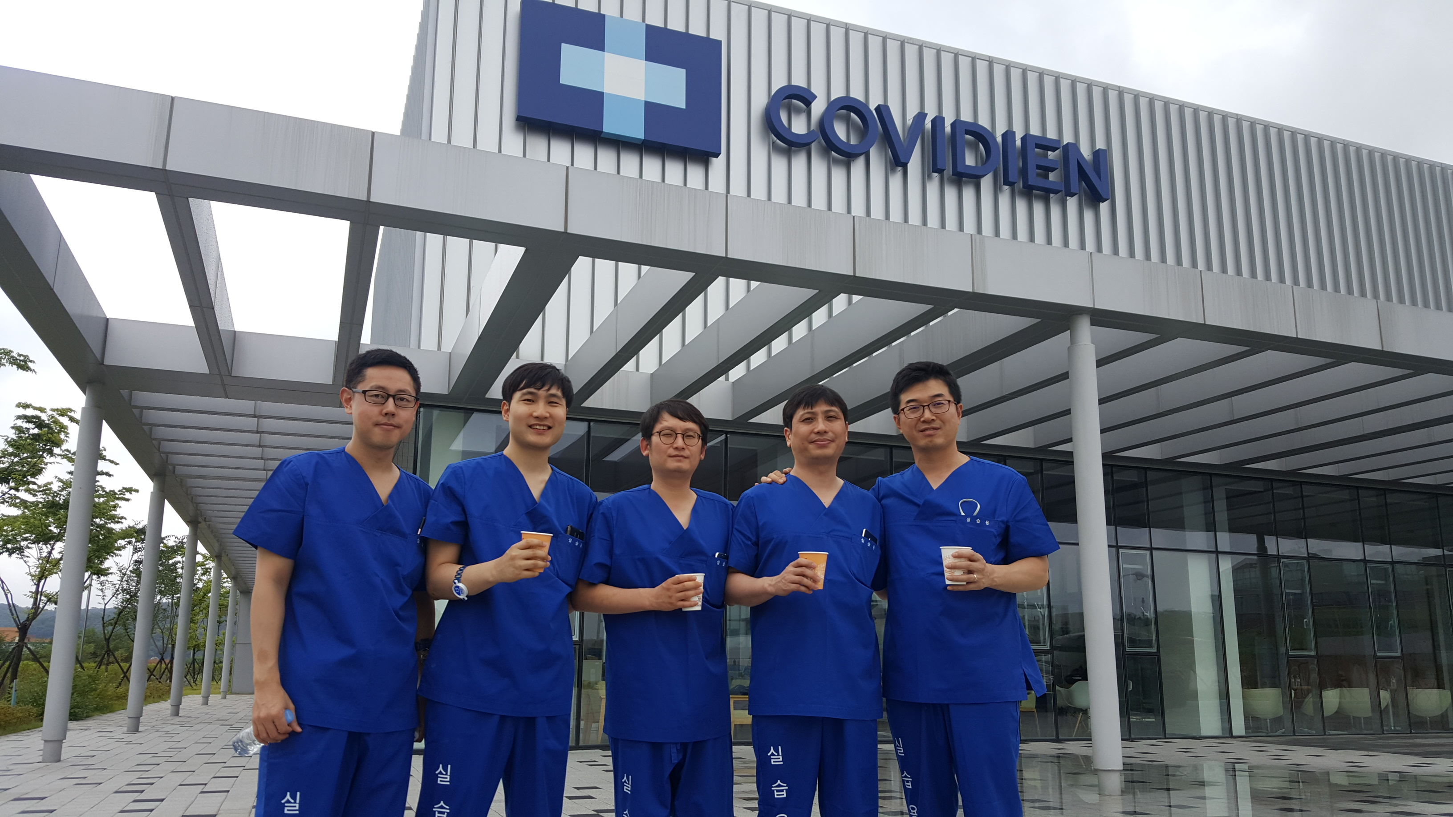

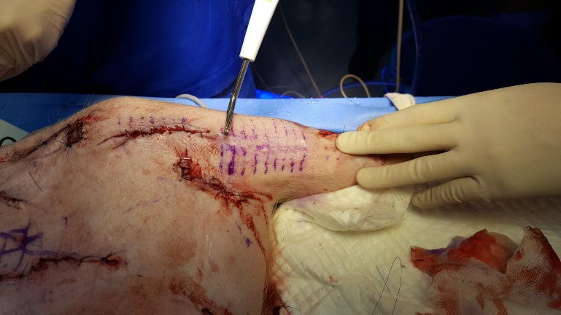
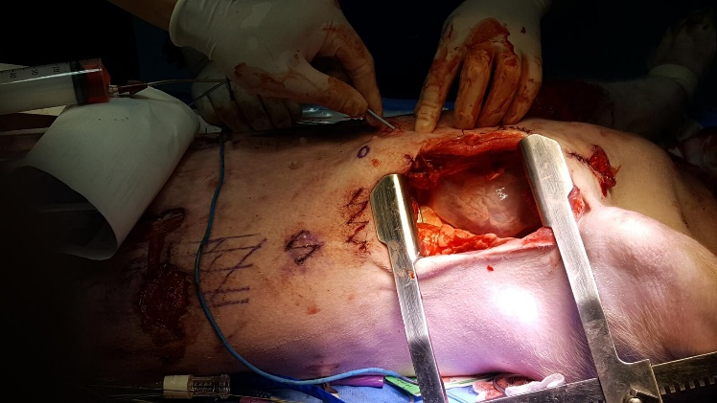
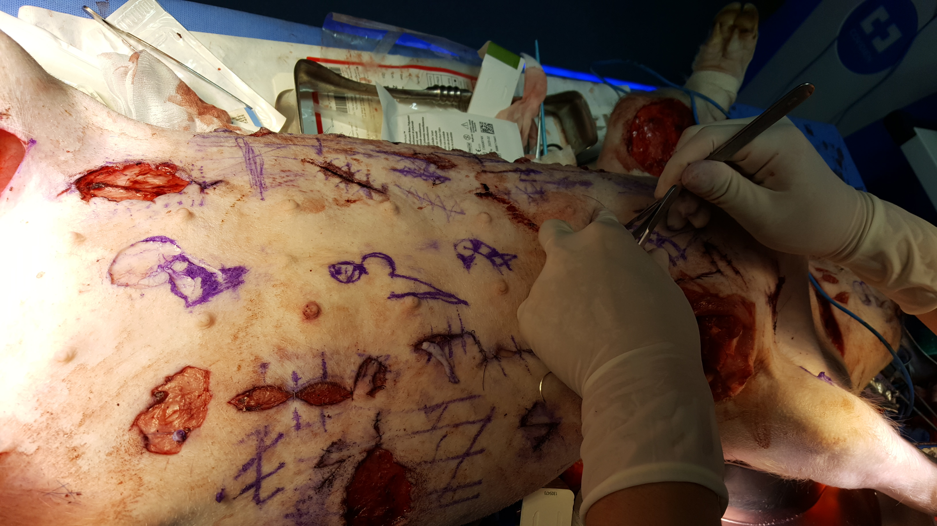

Programs
11:00 ~ 11:10 Registration and welcome remarks
11:10 ~ 12:00 Wound Tips (Lecture Session)
12:00 ~ 13:00 Lunch

Hands-on Session
13:00 ~ 17:00
Z-plasty, multiple Z-plasty, W-plasty
Bleeding control, road rash management
Flap 1.
Flap 2.
Tracheostomy, Open cardiac massage, Pericardiocentesis
17:00 ~ 17:10 Post-WS Evaluation and Ending Comments

 | 13:00~13:50 | 14:00~14:50 | 14:50~15:10 | 15:10~16:00 | 16:10~17:00
Z-plasty  multiple Z-plasty  W-plasty | A | B | C | D
Bleeding control  Road rash | B | C | D | A
Flap 1. | C | D | A | B
Flap 2. | D | A | B | C
Tracheostomy  Open cardiac m.  Pericardiocentesis |  |  |  |  | A,B,C,D

기타 안내
- 영수증은 임상술기교육연구회 홈페이지에서 출력 가능합니다.
- 끝까지 수료하신 분은 수료증을 현장에서 발급하여 드립니다.
- 등록비를 입금하시지 않은 분은 워크샵 3일전까지 상기 계좌로 입금 바랍니다.
- 프로그램의 순서는 추후 변동될 수 있습니다.

